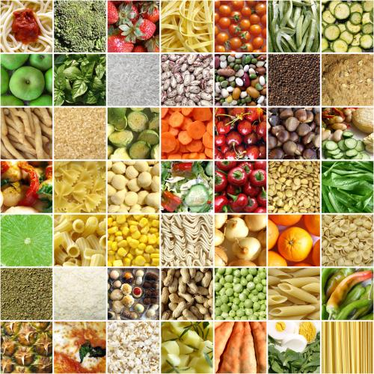
13. listopad - DAN ZAHVALNOSTI ZA PLODOVE ZEMLJE
Dan kruha i dan zahvalnosti za plodove zemlje obilježavaju se svake godine tijekom mjeseca listopada. Ove godine to je 13. listopad. Različitim radionicama, aktivnostima i simbolično blagovanje kruha zahvaljujemo na svim plodovima, radostima, uspjesima i darovima kojima smo tijekom godine bili podareni.
Na kraju dana prisjetite se što ste sve jeli. Bit će to popis od najmanje desetak namirnica nastalih od različitih plodova zemlje: pšenica, mrkva, šećerna repa, krumpir, peršin, zelena salata, rajčica, brokula, kukuruz.... Krenite redom: pecivo, kruh - pšenica, kukuruz; džem - marelice, jagode; ulje - maslina, suncokret itd. Zamislite sada koliko truda treba da se biljka uzgoji, preradi u namirnicu što je možete dalje pripremati u kuhinji. Doista, svakoga dana trebamo biti zahvalni na predivnim plodovima zemlje.

